Мы молоды, мы активны! Наша жизнь не стоит на месте: много событий, мероприятий, развлечений, - все это жизнь молодежи Витебского района!
У каждого из нас есть идеи, замыслы, творческие планы. Реализовать их можно со своими единомышленниками. Каждый молодой человек должен иметь возможность быть услышанным, обсудить вопросы, которые его волнуют, с другими заинтересованными людьми (сверстниками, представителями старшего поколения, экспертами, представителями власти), узнать, что он может сделать для решения существующих проблем, а также получить поддержку своих дальнейших действий. Мы выступаем не только как жители своего района, учащиеся своей школы, но и как представители белорусской молодежи. Мы ощущаем себя частью нашей Родины, частью Республики Беларусь.
В Витебском районе проживает около 7000 человек в возрасте от 14 до 31 года, что составляет 18,8% населения района. На предприятия, учреждениях и организациях района работает свыше 2000 молодых людей в возрасте до 31 года.
Диапазон направлений работы с молодежью весьма широк, но основные усилия направлены на реализацию следующих вопросов:
- Гражданское и патриотическое воспитание молодежи
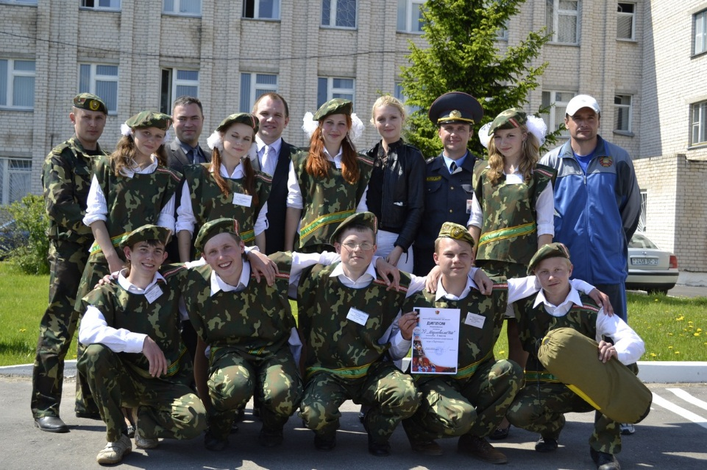
В День Конституции Республики Беларусь – 15 марта ежегодно проводится акция «Мы – граждане Республики Беларусь!» с торжественным вручением паспортов гражданам Республики Беларусь; военно-спортивная игра «Зарница»; акции «Память», «Молодёжь – ветеранам», «Спасибо за жизнь», «Ветеран живет рядом», «Я помню! Я горжусь!», «Служим Беларуси!», «К защите Отечества готов!», «За любимую Беларусь!» и т.д.).
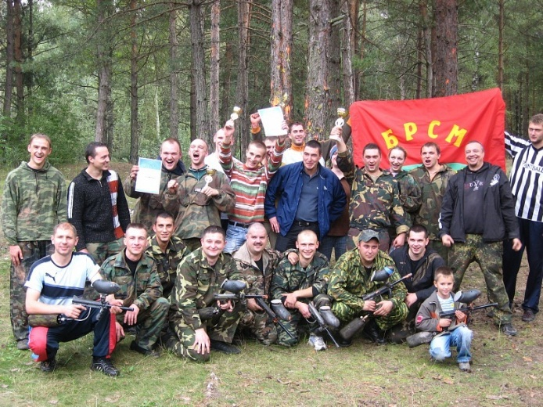
- Содействие формированию здорового образа жизни молодежи
Соревнования по мини-футболу, волейболу, баскетболу, лазертагу и пейнтболу. профилактические мероприятия «Скажи наркотикам НЕТ!», «СТОП – спайс!», акции «Не прожигай свою жизнь», «ДороГа в АД», агитационный конкурс рисунков «Я ПРОТИВ: табака, наркотиков, распространения ВИЧ», викторина «Закон и порядок».

3. Государственная поддержка молодых семей
(конкурсы «Молодая семья», «Властелин села»)

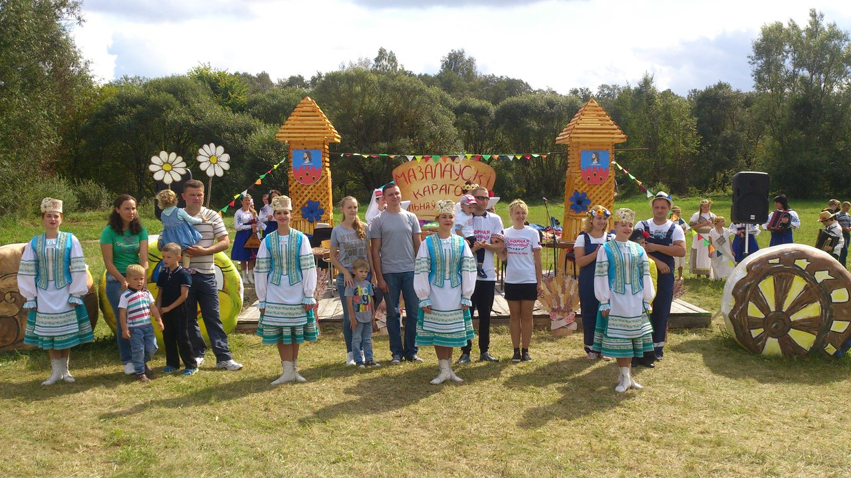
4.Содействие реализации права молодежи на труд.
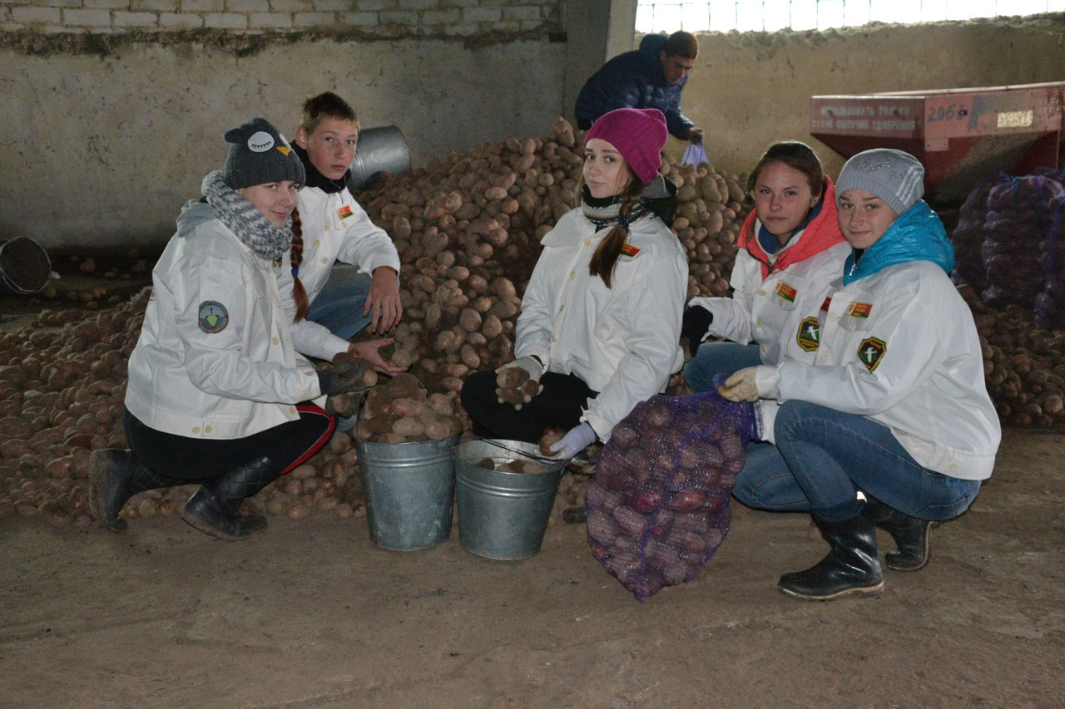
5. Государственная поддержка молодежи в получении образования.
6. Государственная поддержка талантливой и одаренной молодежи (конкурс «100 идей для Беларуси»).
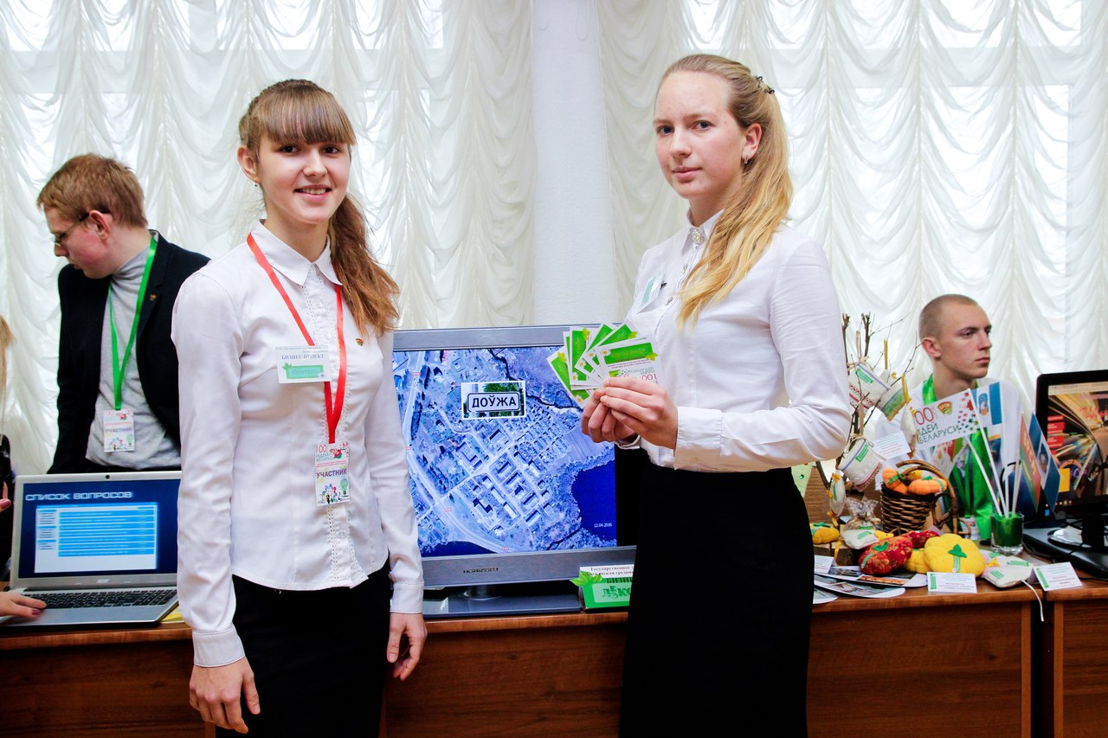
7. Содействие реализации права молодежи на объединение
8. Содействие развитию и реализации молодежных общественно значимых инициатив
9. Международное молодежное сотрудничество

10. Волонтерское движение
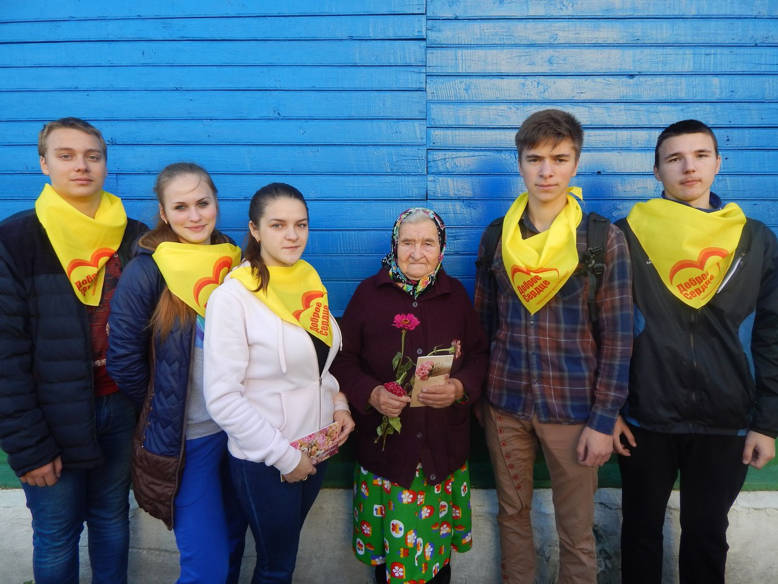
Социальные отряды «Вместе», на базе ГУО «Мазоловская средняя школа Витебского района» и «Доброе сердце», на базе Витебского районного комитета ОО «БРСМ»; эколого-трудовой отряд «Лужеснянцы», на базе аграрного колледжа учреждения образования «Витебская государственная ордена «Знак Почета» академия ветеринарной медицины».

